PERENCANAAN KONSTRUKSI MESIN ROLL PLAT

TUGAS AKHIR

Diajukan Kepada
Institut Teknologi Nasional Malang
Untuk Memenuhi Salah Satu Persyaratan Dalam
Menyelesaikan Program Studi
Teknik Mesin Diploma Tiga

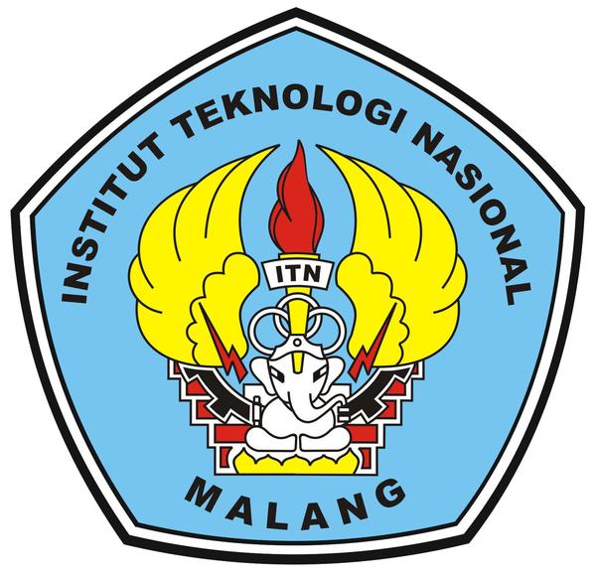

Disusun Oleh:
ALFIN ROFIQ ARDIANSYAH
15.51.029

PROGRAM STUDI TEKNIK MESIN DIPLOMA TIGA
FAKULTAS TEKNOLOGI INDUSTRI
INSTITUT TEKNOLOGI NASIONAL MALANG
2018

